Komori
~ Na Luninih otokih osebno ~

Ste že slišali za Komorske otoke? Štirje otočki med Afriko in Madagaskarjem so z nekaj manj kot milijon prebivalci znani le redkim. Pod vznožjem vulkana Kartala, z razgledom na Indijski ocean, na nedotaknjenih plažah, v krogu domačih in med prijatelji, smo pred skoraj tremi leti preživeli tri nepozabne mesece.
Mama je po dolgih devetih letih spet lahko objela svojega sina, spoznala svojo snaho in prvič popestovala svoja prva dva vnuka.
Ni le potopis, je pripoved o vračanju in ljubezni.

Kdaj: v sredo, 10. decembra 2014, ob 19. uri
Kje: knjižnica Dobrepolje
Kdo: Jasna Gabrovšek

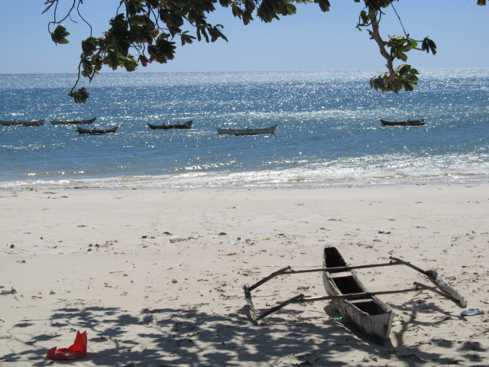
Prijazno vabljeni v našo družbo !

